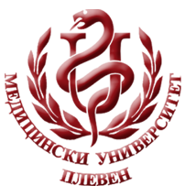 **МЕДИЦИНСКИ УНИВЕРСИТЕТ – ПЛЕВЕН**

**ЦЕНТЪР ЗА ДИСТАНЦИОННО ОБУЧЕНИЕ**

**проф. д-р Силвия Александрова-Янкуловска, д.м.н.**

**гл. ас. Атанас Анов, д.фил.**

**БИОЕТИКА**

⚫**лекционен курс**⚫

**ЗА ДИСТАНЦИОННА САМОПОДГОТОВКА**

**НА СТУДЕНТИ ОТ СПЕЦИАЛНОСТ**

**„ОПАЗВАНЕ И КОНТРОЛ НА ОБЩЕСТВЕНОТО ЗДРАВЕ“**

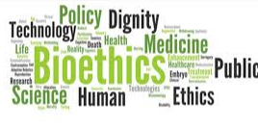

ПЛЕВЕН, 2020